Die Map
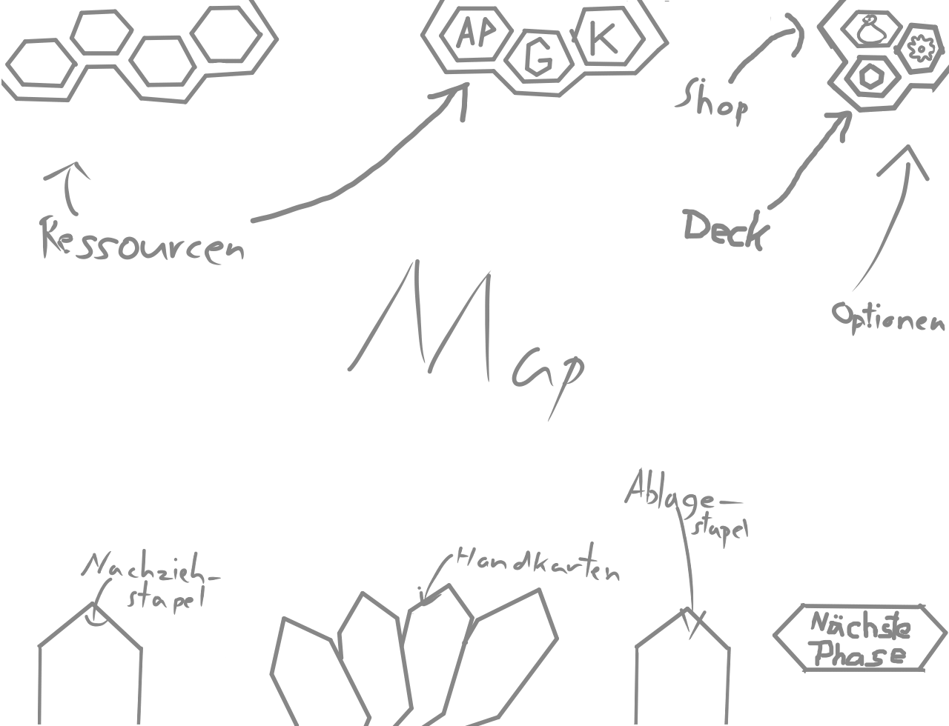
Das GUI ist über die Map gelegt.
Auf ihr werden die Einheiten gezogen
und Karten gespielt.

Sie ist in Tiles eingeteilt, welche unterschiedliche Eigenschaften haben, z.B welche Ressourcen sie bringen, wenn auf ihnen ein Dorf steht.

Die Map ist zudem mit dem „Fog of War“ überzogen, sodass man zwar die Gelände der Tiles sieht, aber nicht die Position der gegnerischen Einheiten und Strukturen. Der „Fog of War“ wird durch die Sichtreichweite eigener Einheiten und Strukturen aufgehoben.

Der Shop
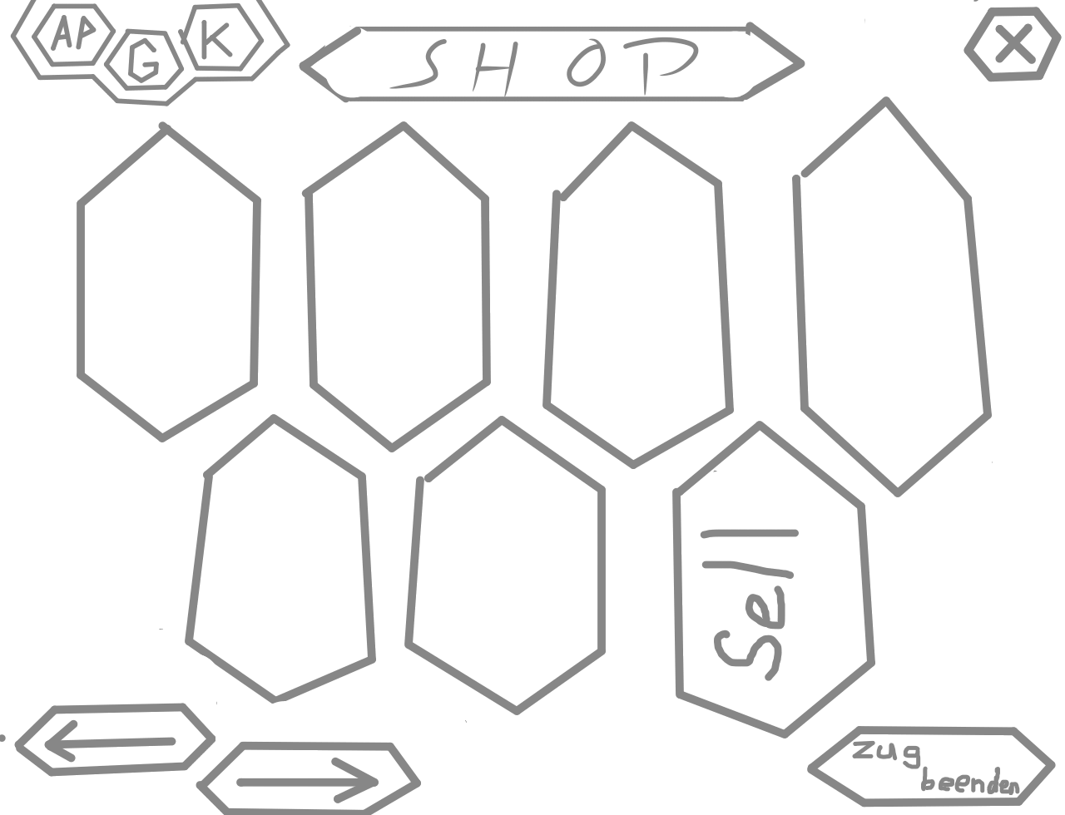
Der Shop öffnet sich als ein Fenster über das normale GUI, wenn man in die Kaufphase geht oder auf das Shopicon klickt.

Man verlässt den Shop durch das Drücken des Kreuzbuttons oder durch das beenden des Zuges.

Oben links hat man eine Übersicht über seine Rundenressourcen

Im Shop sind die Karten nach Kartenart aufgeteilt und von der billigsten zur teuersten Karten sortiert. Gekauft werden diese mit einem Doppelklick auf die jeweilige Karte. Wenn eine Karte ausgewählt wurde erscheint diese größer in der Mitte des Bildschirmes und man kann durch einen Hakenbutton den Kauf bestätigen oder durch ein Kreuzbutton den Kauf ablehnen.

Der Verkauf einer Karte verläuft ähnlich, wie der Kauf eine Karte und kostet 4 Geld und 1 Kauf. Wenn man auf das Verkaufensymbol klickt, werden alle Karten die man im Deck hat aufgelistet (ähnlich wie wenn man den Deckbutton drückt). Von diesen wählt man dann eine aus und bestätigt wie beim Kauf das Verkaufen der Karte.

Eine gekaufte Karte wird in den Ablagestapel gemischt.

Mit den Pfeilen unten kann man die Seiten im Shop wechseln

Handkarten

Handkarten werden gespielt indem man anklickt, mit gedrückter Maustaste auf die Map zieht und dort die Maustaste loslässt. Erst dann gilt sie als gespielt und erst dann tritt ihr Effekt in Kraft

Eine Handkarte die gespielt wurde kommt auf den Ablagestapel.

Wenn man mit der Maus über eine Karte verweilt (ca. 2 sec) tritt die Karte in den Vordergrund, sodass man sie lesen kann

Ablagestapel / Nachziehstapel

Wenn man auf den Ablagestapel klickt öffnet sich ein Fenster mit allen Karten die Momentan im Ablagestapel sind (ähnliches Layout zu dem Shop).

Wenn man auf den Nachziehstapel klickt sieht man die Karten, die in diesem sind (natürlich nicht in der Reihenfolge in der sie erscheinen werden)

Wenn der Nachziehstapel leer ist, wird der Ablagestapel gemischt und wieder zum Nachziehstapel.

Deckbutton

Der Deckbutton öffnet ein Fenster in dem alle Karten sieht, die sich momentan im Deck befinden

Optionsbutton

Der Optionsbutton öffnet das Optionsmenü

Nächste Phase/Zug beenden Button

Der Nächste Phase Button beendet die 1.Phase und somit die Möglichkeit Karten zu spielen oder Einheiten zu bewegen. Zudem öffnet er den Shop und macht es möglich Karten zu kaufen.

Nachdem er gedrückt wurde ändert er sich in den Zug beenden Button, welcher den eigenen Zug beendet, sodass der Nächste Spieler dran ist.

Ressourcenleisten

Es gibt zwei Ressourcenleisten. Die erste in der oberen linken Ecke ist die Rohstoffressourcenleiste, in welcher angegeben wird wie viele der produzierten Ressourcen verbraucht werden (z.B. 3 / 4 Holz).

Rundenressourcen werden dagegen absolut angegeben, also man sieht nur, wie viel man in dieser Runde zur verfügung hat (z.B. 5 Geld)

